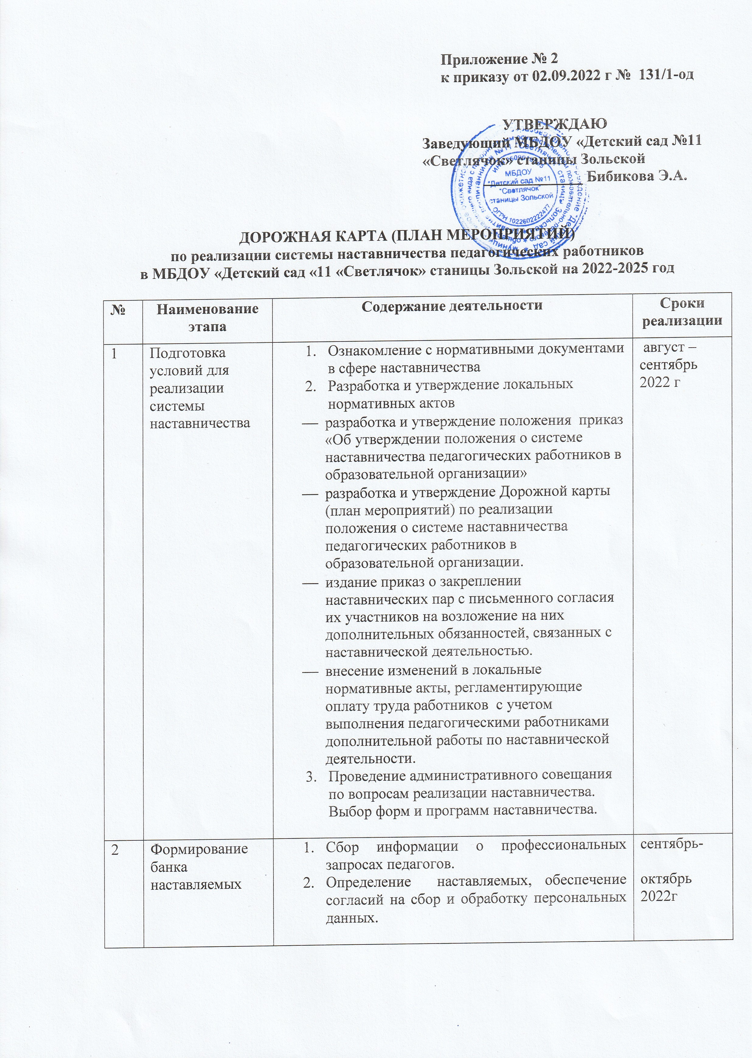

|  |  |  |  |
| --- | --- | --- | --- |
| 3. | Формирование банка наставников | 1. Проведение анкетирования среди потенциальных наставников в образовательной организации, желающих принять участие в персонализированных программах наставничества. 2. Определение наставников, обеспечение согласий на сбор и обработку персональных данных. | сентябрь-октябрь 2022г |
| 4 | Отбор и обучение наставников | 1. Подготовка методических материалов для сопровождения наставнической деятельности. 2. Проведение обучения наставников в форме консультаций и практикумов. | 2022-2023  учебный год  ежегодно  2022-2025 г |
| 5 | Организация и осуществление работы наставнических пар/групп | 1. Формирование наставнических пар/групп (приказ о закреплении наставнических пар/групп с письменного согласия их участников) 2. Разработка персонализированного плана-программы наставничества для каждой пары/группы. 3. Организация психолого-педагогической поддержки сопровождения наставляемых, не сформировавших пару или группу (при необходимости), продолжение поиска наставника/наставников. 4. Организация комплекса последовательных встреч наставников и наставляемых. | октябрь 2022г  ноябрь 2022г  постоянно  2022-2025 учебный год |
| 6 | Завершение персонализированных программ наставничества | 1. Проведение мониторинга качества реализации персонализированных план-программ наставничества (анкетирование); 2. Проведение итогового мероприятия (круглого стола) по выявлению лучших практик наставничества | ежегодно апрель – май  апрель май |
| 7 | Информационная поддержка системы наставничества | Освещение мероприятий Дорожной картына сайте образовательной организации. | ежегодно  по мере выполнения |